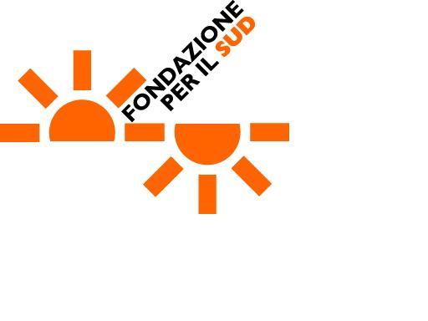


Forum Pugliese del Terzo Settore

FORMAZIONE DEI QUADRI DEL TERZO SETTORE MERIDIONALE
Per un patto di sussidiarietà tra Terzo Settore e Istituzioni Locali:
I beni comuni del Mezzogiorno da salvare, curare e riprodurre

Seminario dal titolo
“Quali beni comuni da tutelare, curare e promuovere per lo sviluppo del Mezzogiorno?”

Centro “Le Sorgenti” dell'Associazione Comunità Emmanuel
(strada provinciale Lecce-Novoli n° 23)

Venerdì 25 marzo 2011

Tavola rotonda: “Federalismo e sussidiarietà”

ore 18:30
- prof. Gianfranco Viesti, docente del Dipartimento per lo Studio delle Società Mediterranee dell'Università degli Studi di Bari
- dott. Guglielmo Minervini, assessore alle Infrastrutture Strategiche e Mobilità della Regione Puglia
- dott. Cosimo Durante, vice Presidente Anci Puglia
- dott. Paolo Perrone, Sindaco di Lecce *
- dott. Antonio Gabellone, Presidente della Provincia di Lecce *
- dott. Piero D'Argento, Consulente regione Puglia sulle politiche di welfare
- dott. Antonio Carbone, Presidente del Co.Ge. Puglia *
- Rappresentanti del Terzo Settore **

* in attesa di conferma
** in via di definizione

Moderatore:
dott. Daniele Ferrocino, coordinatore Progetto FQTS2 Puglia

